**Приточная установка с рекуперацией тепла и влаги предназначена для поддержания климата в помещениях таких как офисы, магазины, рестораны, производства и тд.**

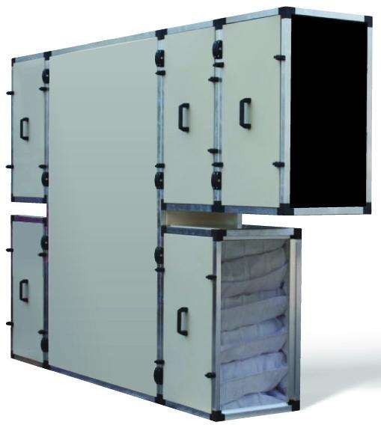**Описание оборудования**

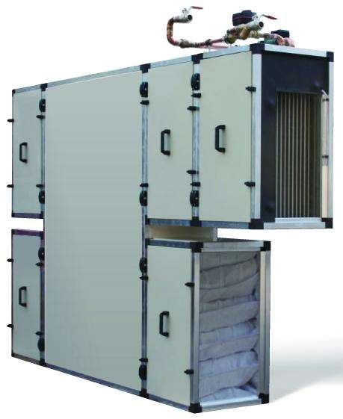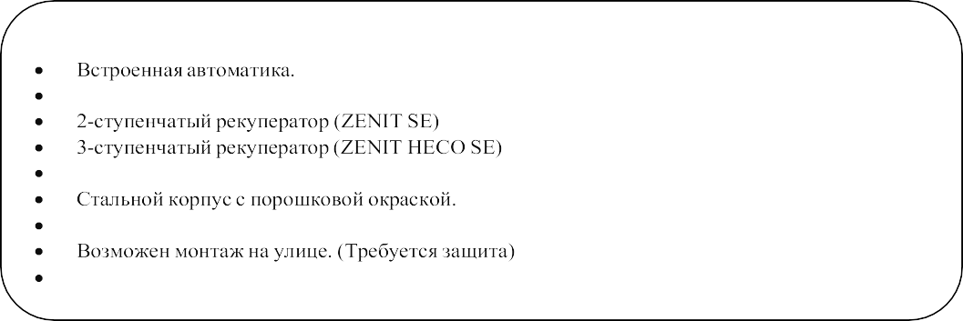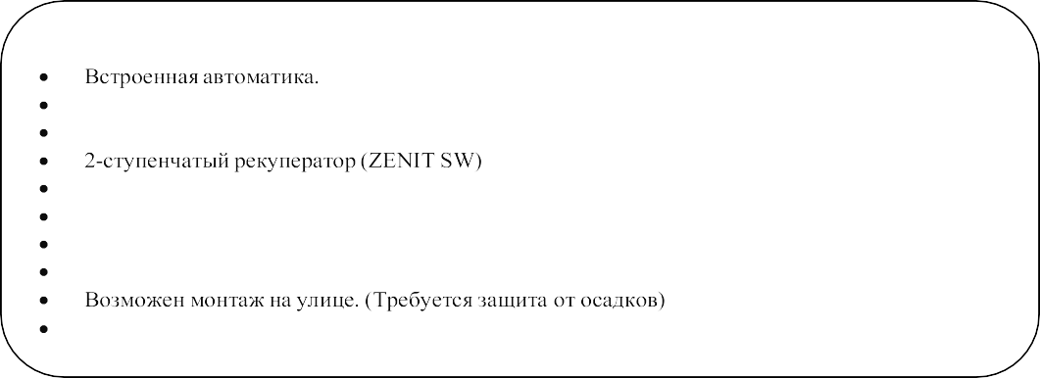

**Агрегаты подсерии SE (Электрический нагреватель)**

Встроенный электрический нагреватель.

4-ступенчатый рекуператор (CRIOVENT SE) Теплошумоизоляция Saint-Gobain толщиной 50мм

Правое или левое исполнение требует уточнения при заказе.

**Агрегаты подсерии SW (Водяной нагреватель)**

Встроенный водяной нагреватель. Встроенный смесительный узел.

3-ступенчатый рекуператор (ZENIT HECO SW) 4-ступенчатый рекуператор (CRIOVENT SW) Стальной корпус с порошковой окраской.

Теплошумоизоляция Saint-Gobain толщиной 50мм

Правое или левое исполнение требует уточнения при заказе.

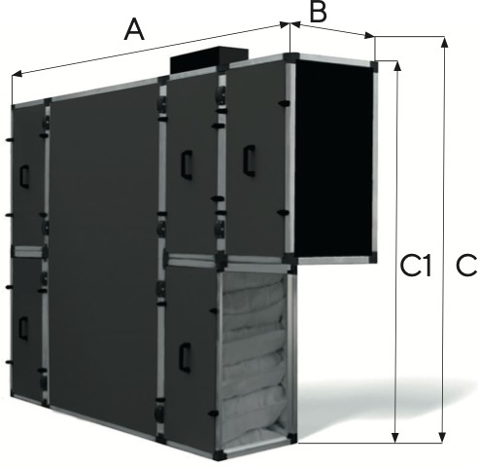

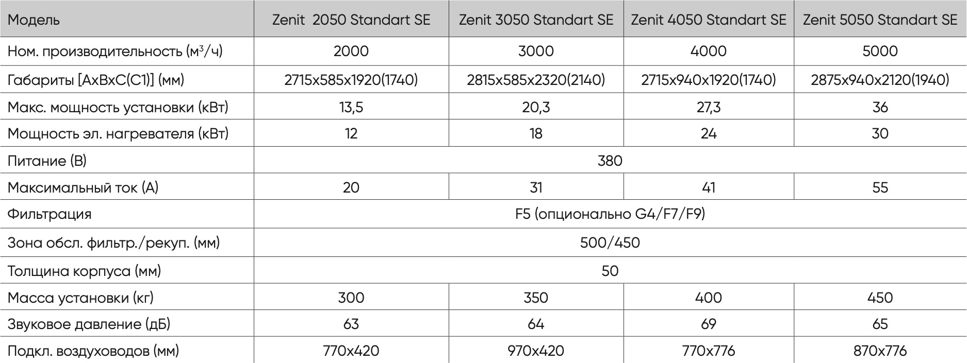



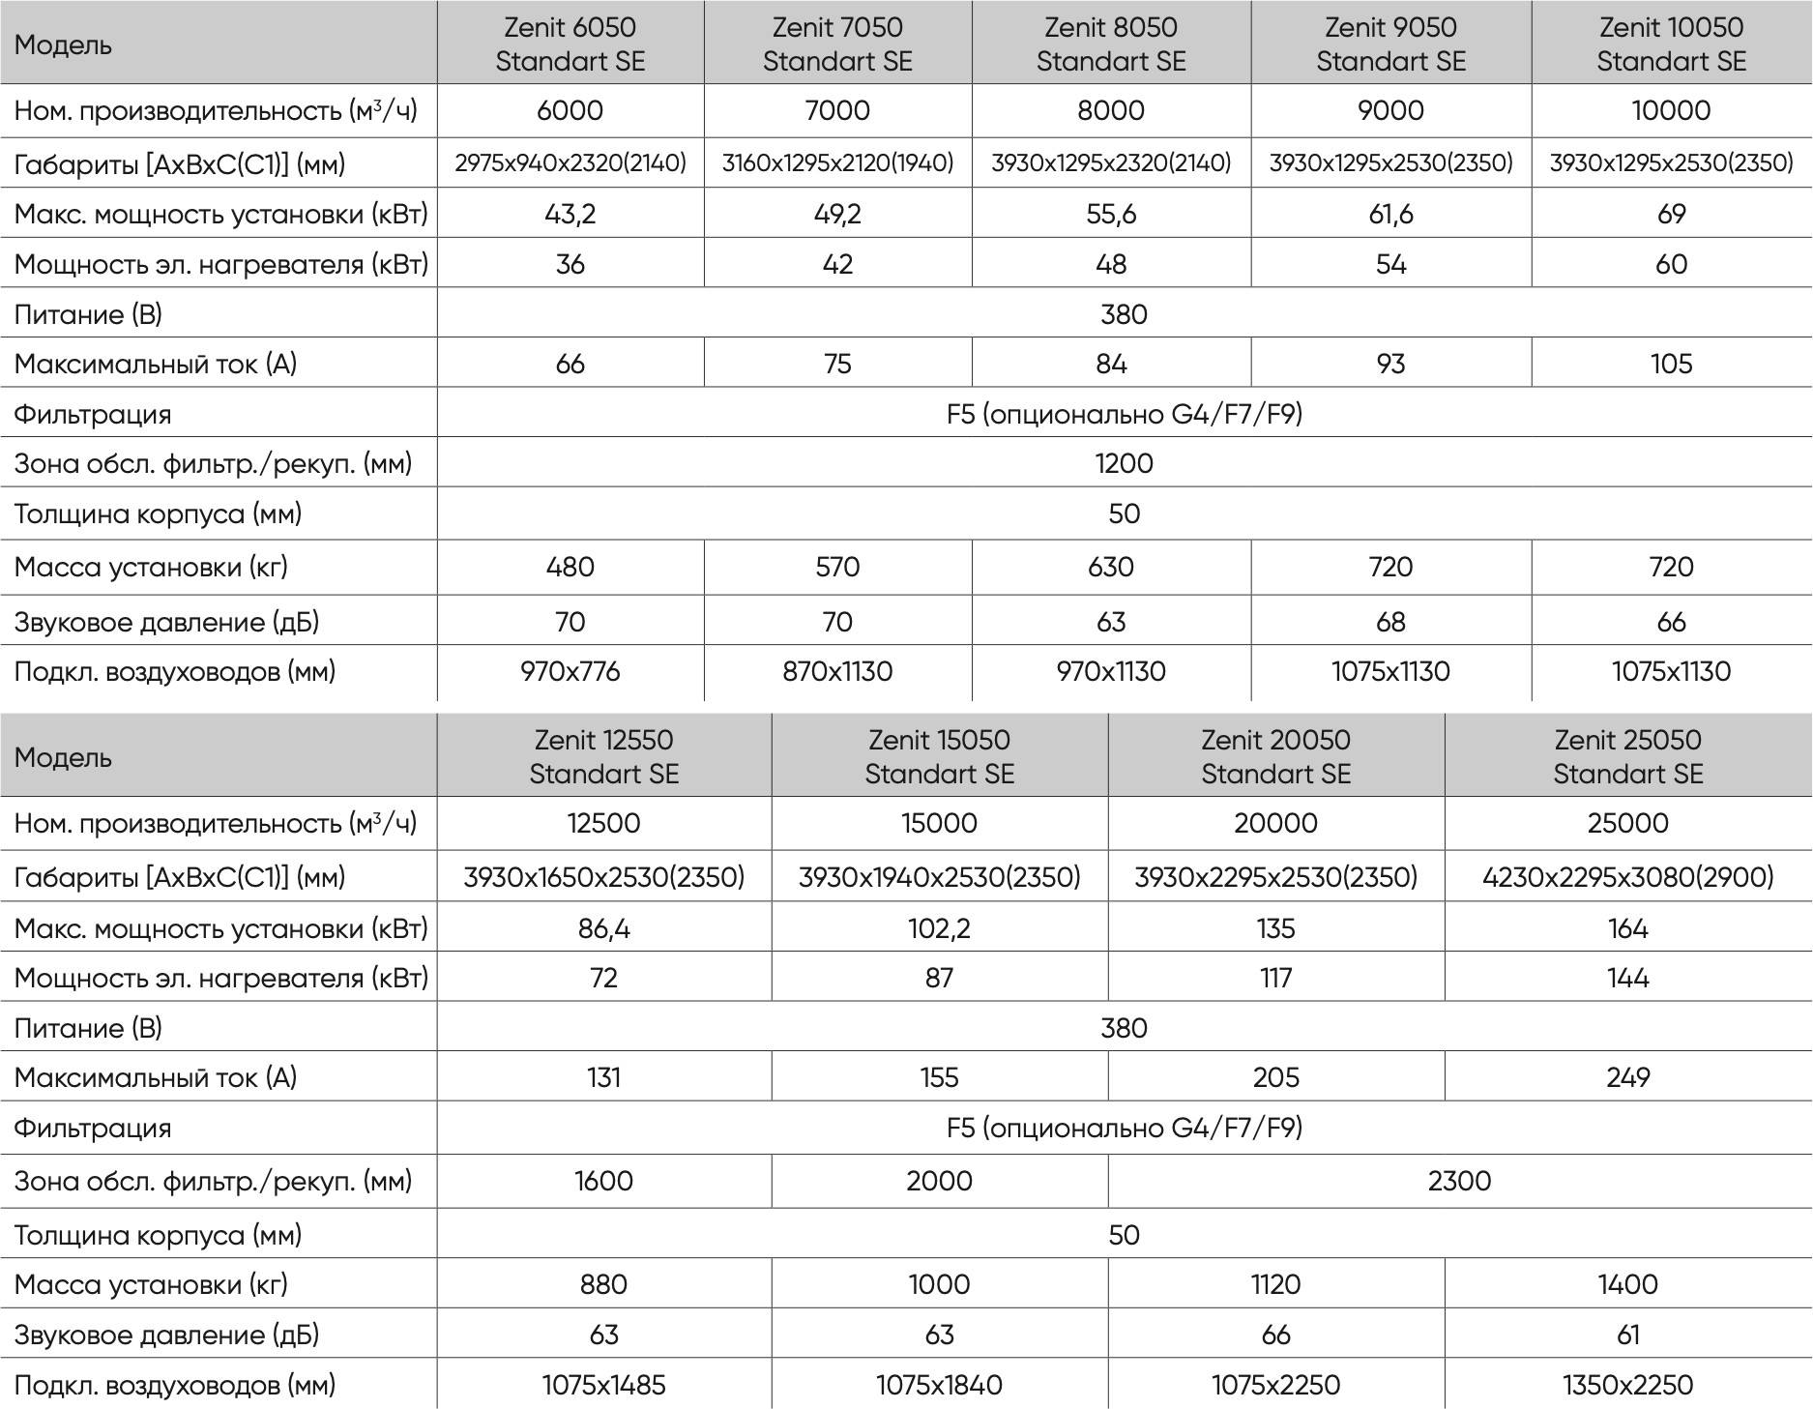

**Технические характеристики Zenit Standart SW.**

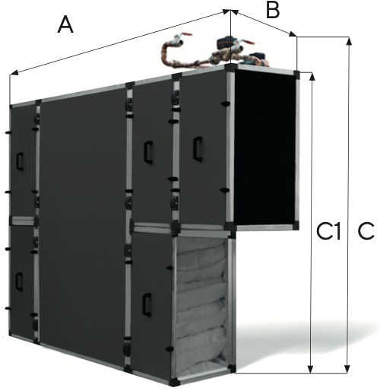

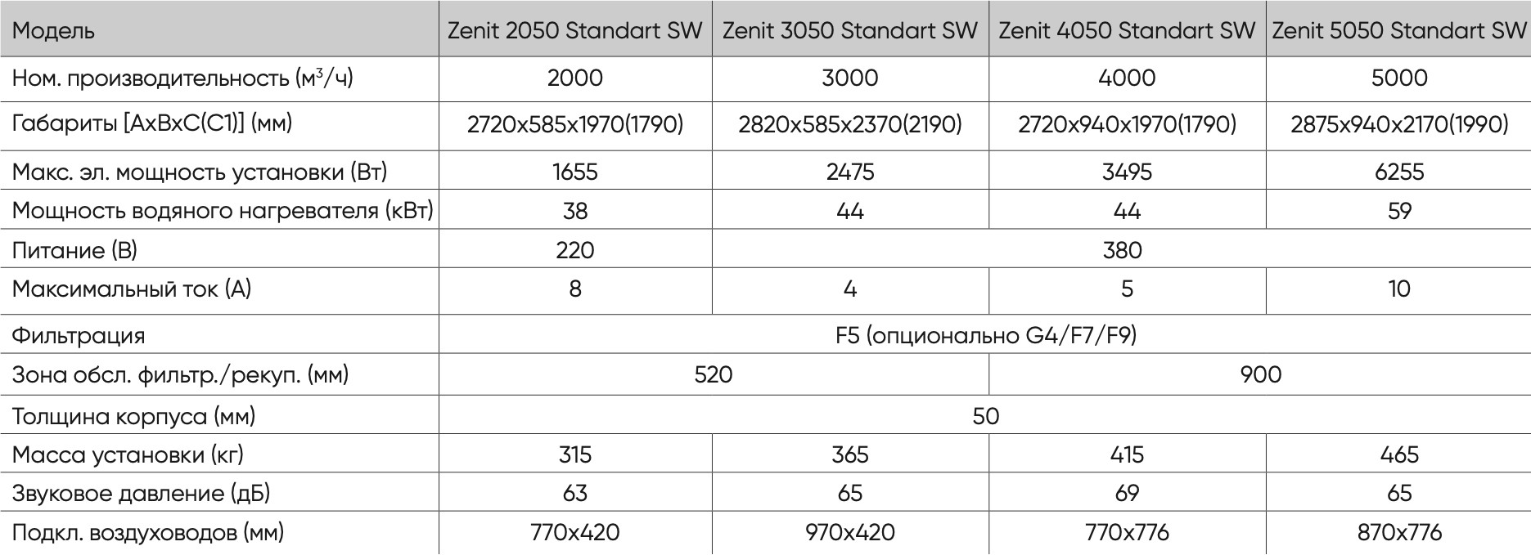

**Технические характеристики Zenit Standart SW.**



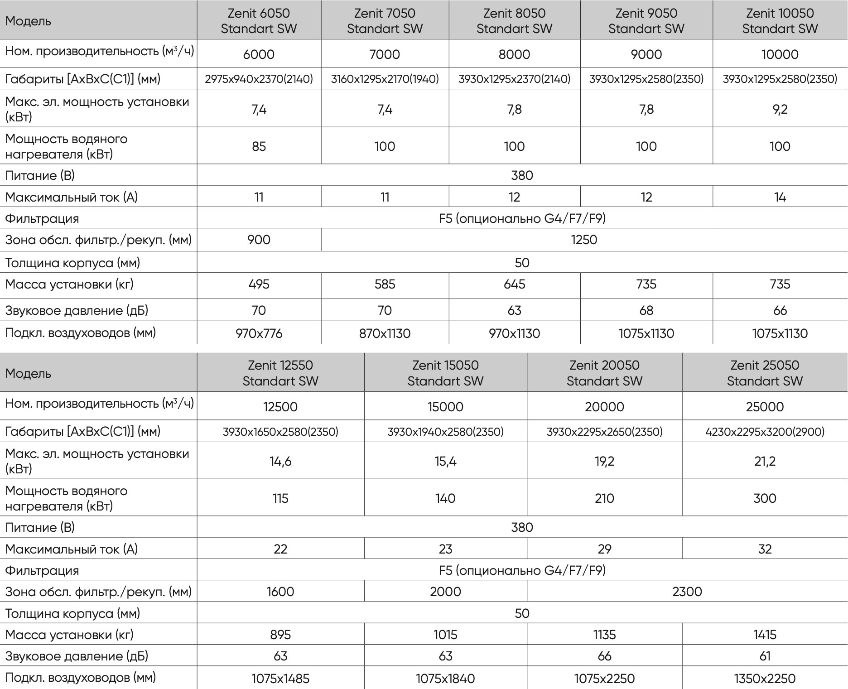

**Технические характеристики Zenit Standart Heco SE.**

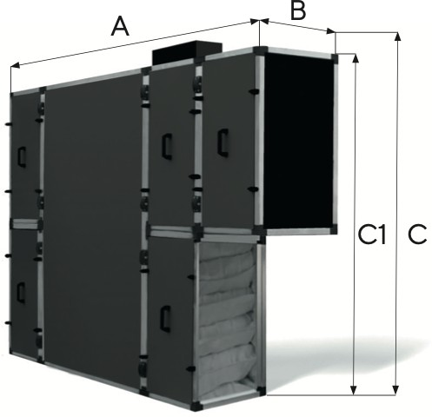

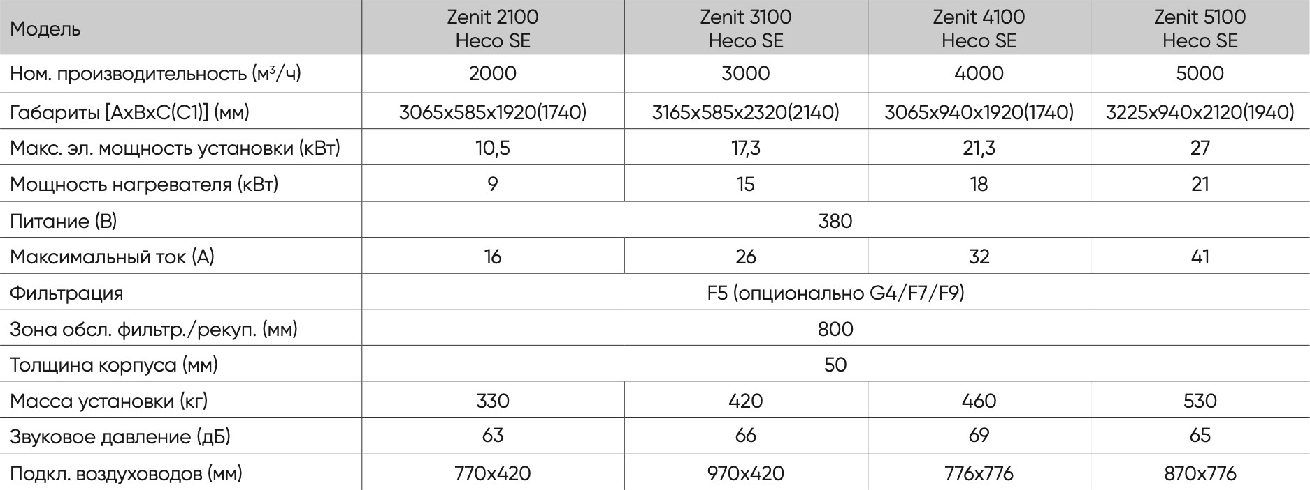

**Технические характеристики Zenit Standart Heco SE.**



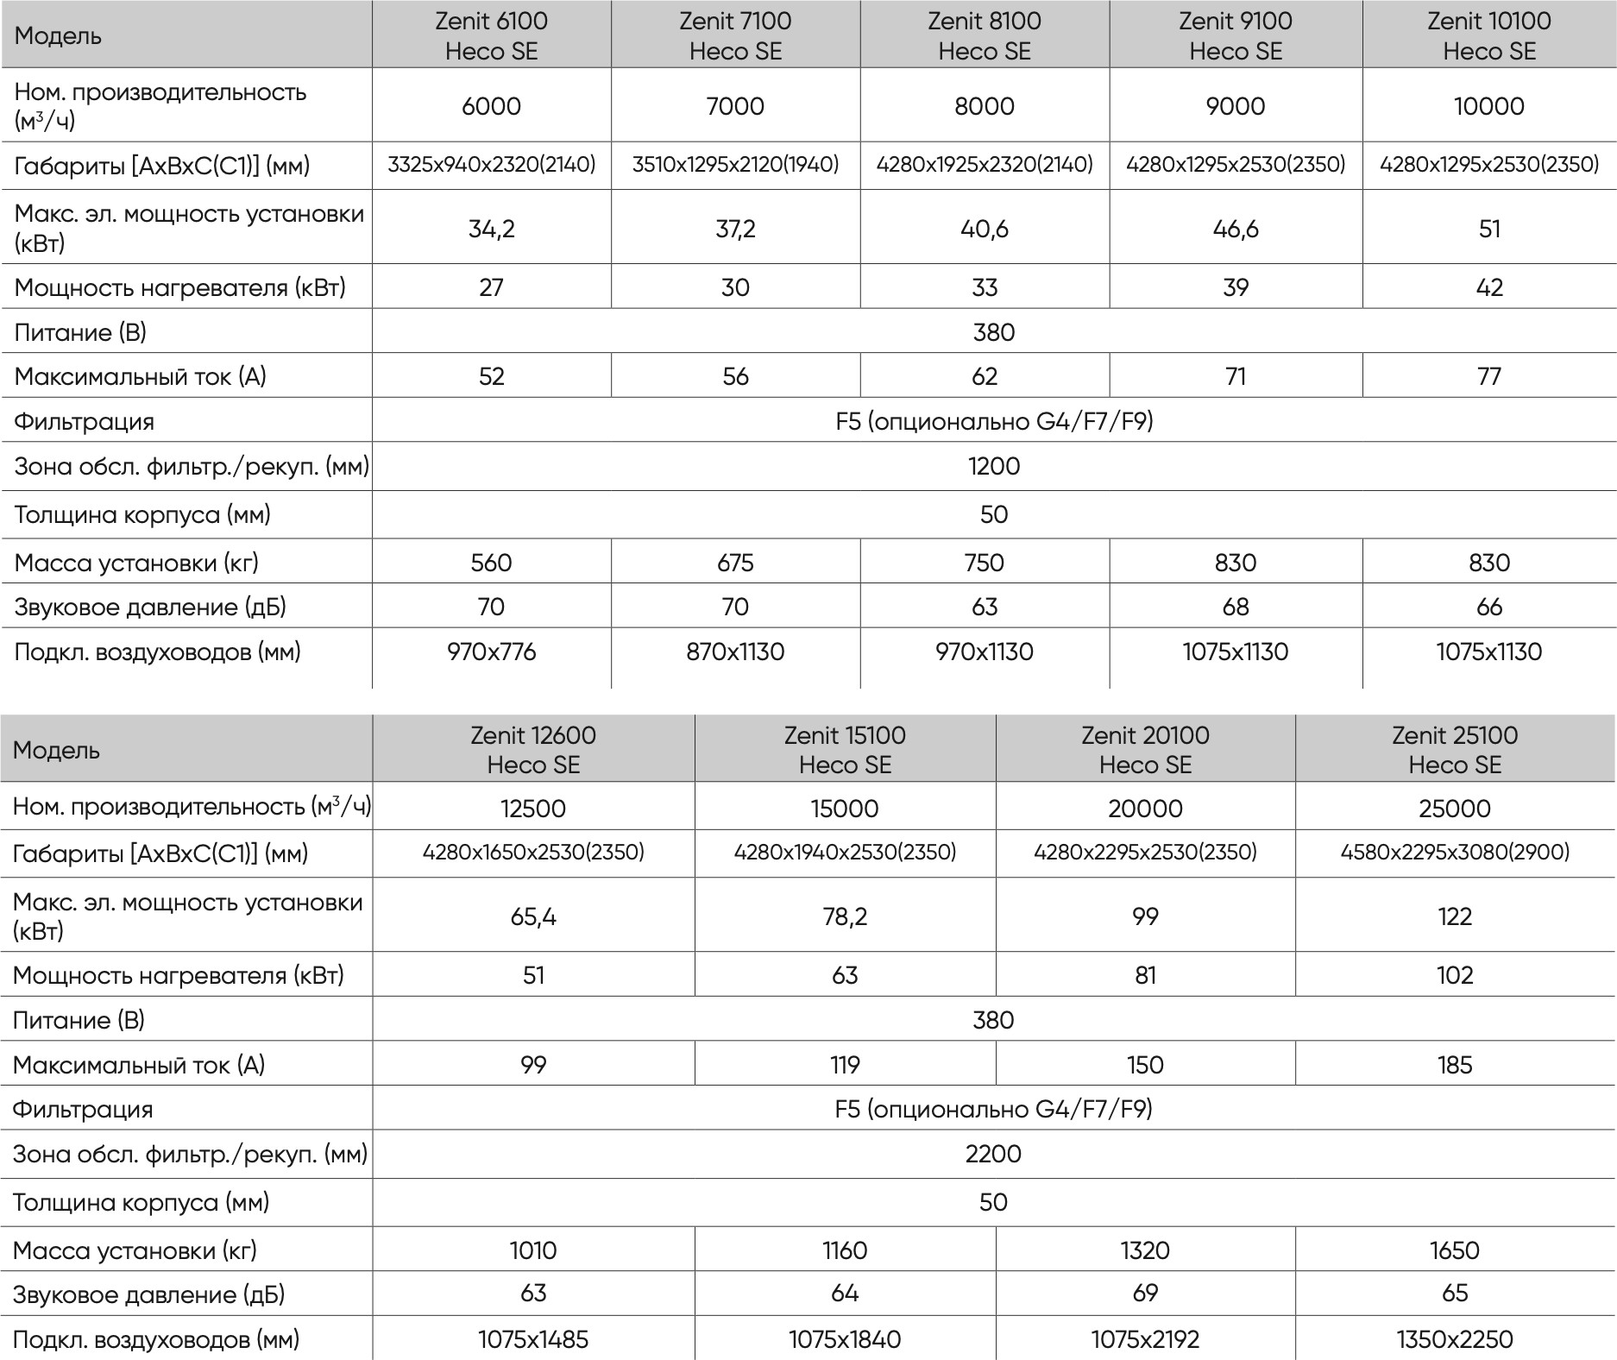

**Технические характеристики Zenit Standart Heco SW.**



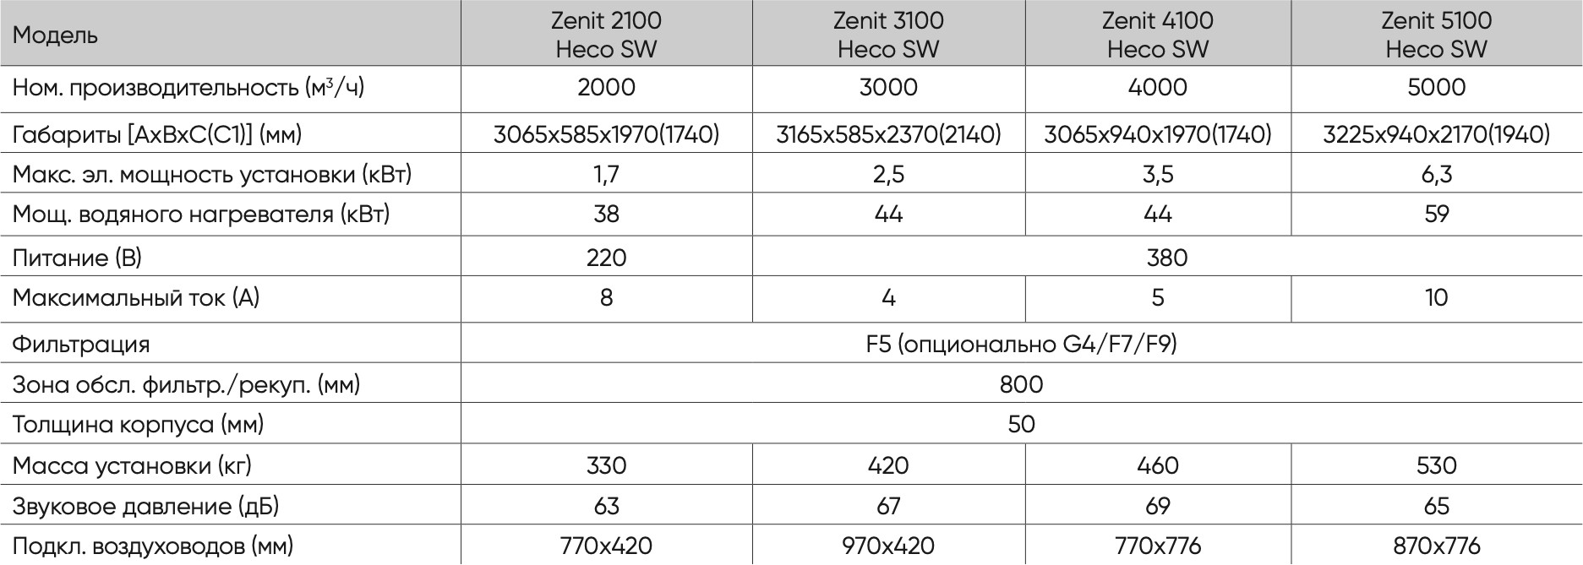

**Технические характеристики Zenit Standart Heco SW.**



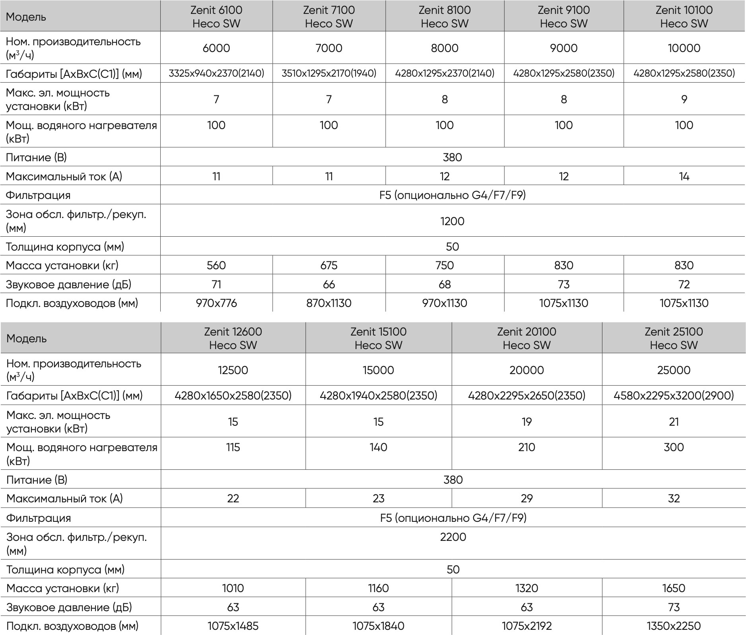

**Технические характеристики Criovent SE.**

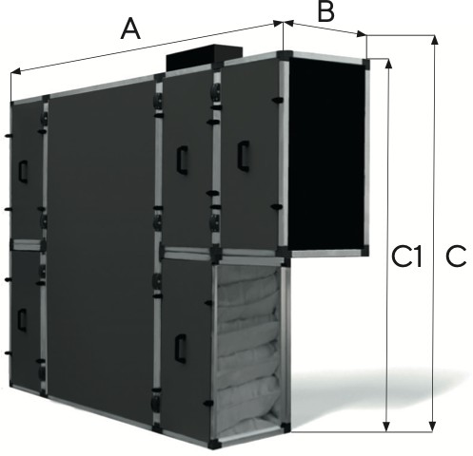

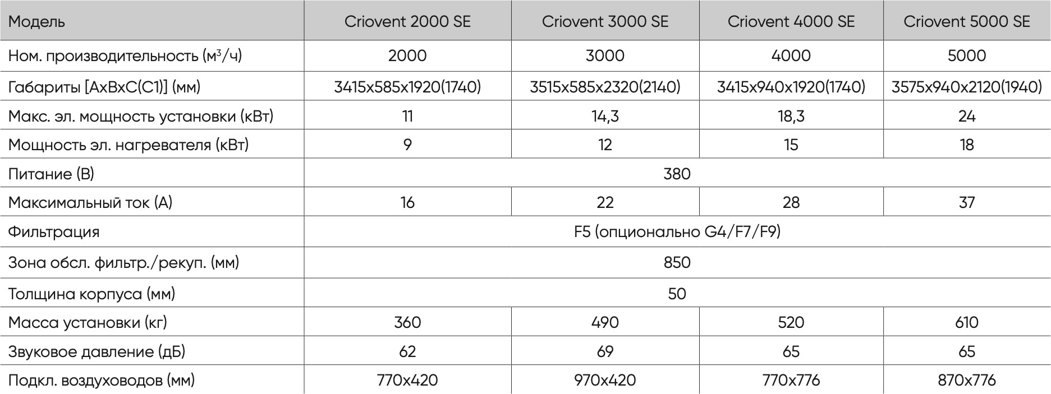

**Технические характеристики Criovent SE.**



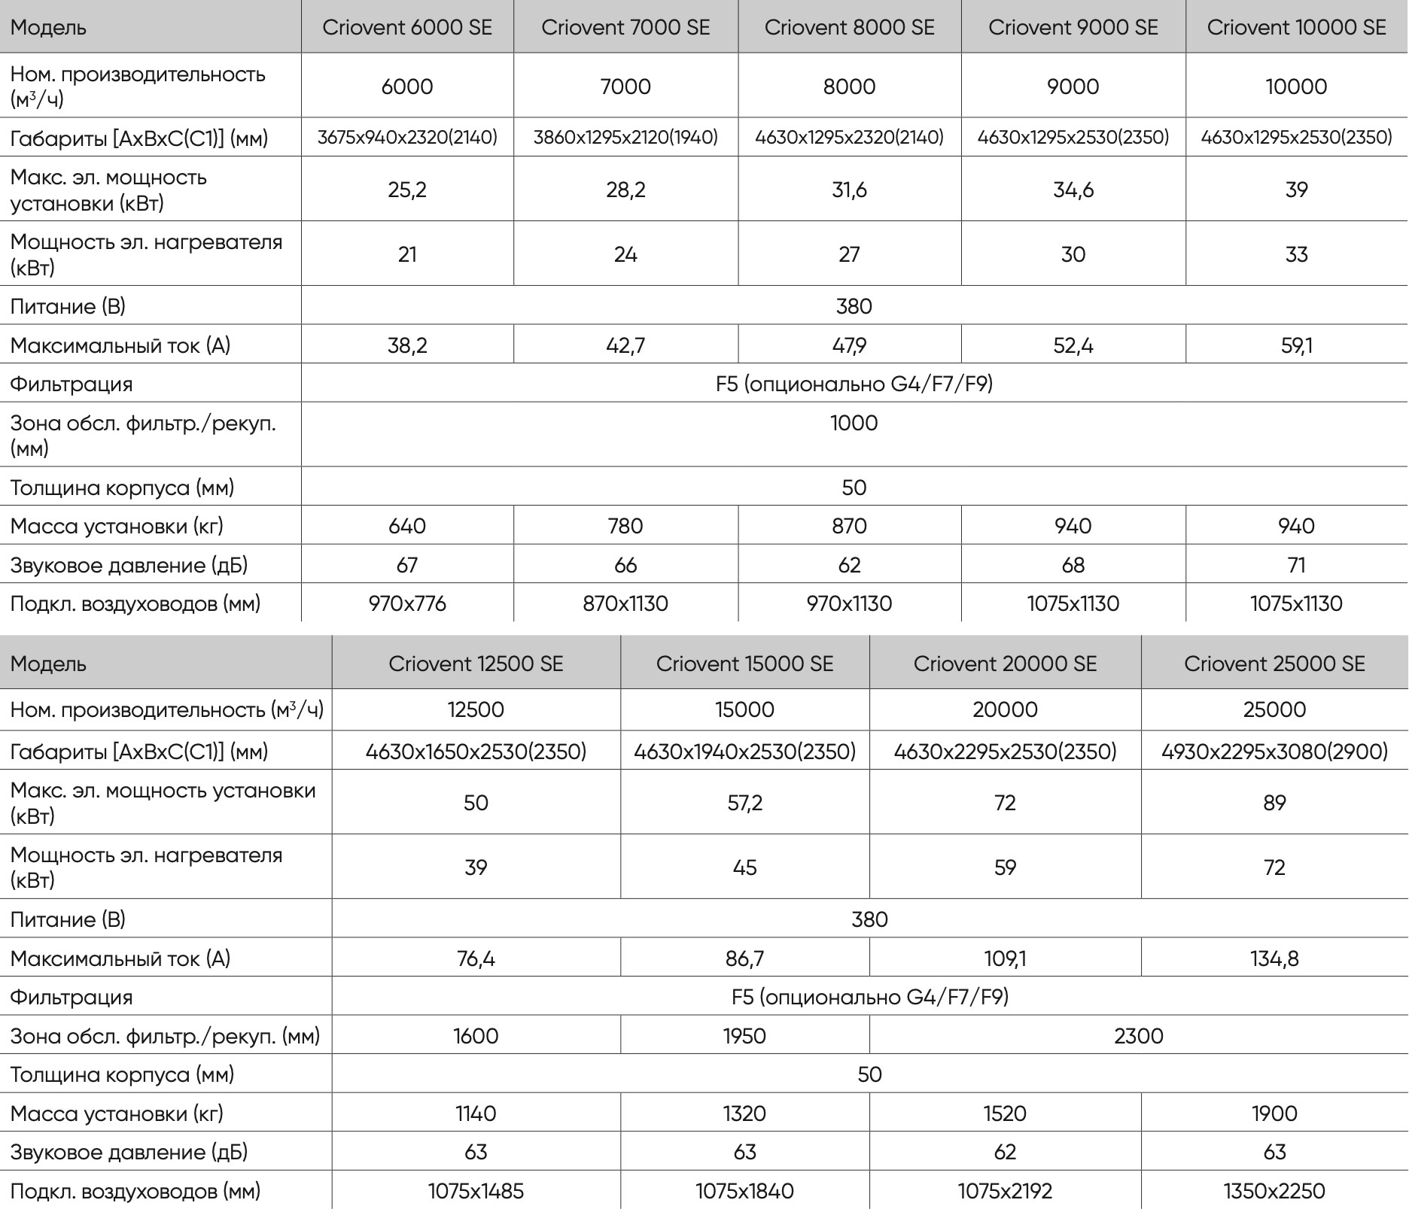

**Технические характеристики Criovent SW.**



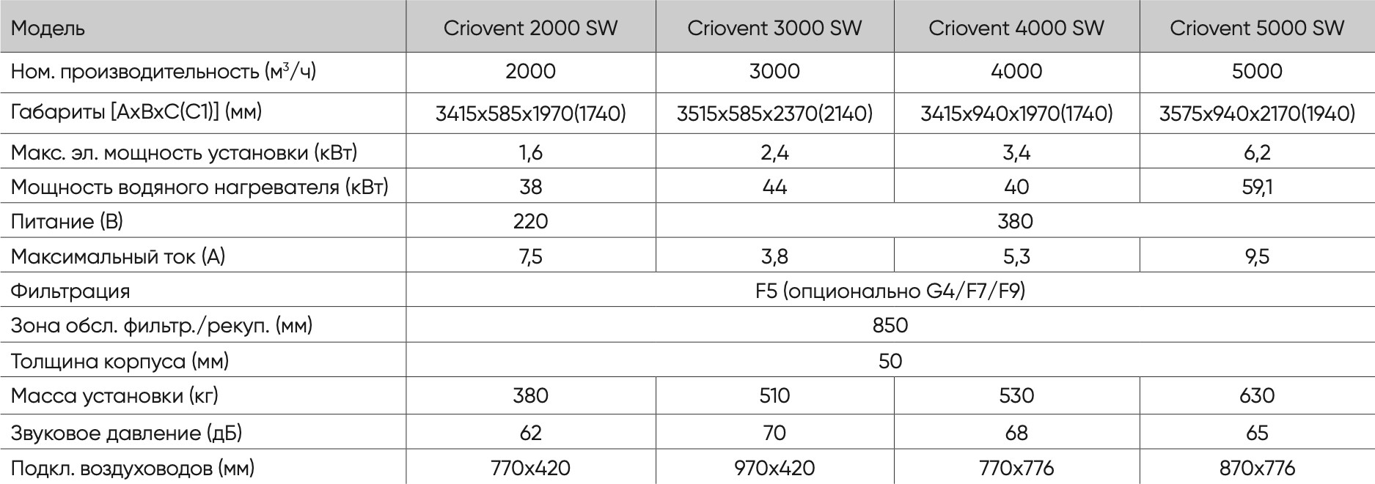

**Технические характеристики Criovent SW.**

